PHIẾU HỌC TẬP C# [03] - HÀM (FUNCTION) VÀ PHƯƠNG
THỨC (METHOD)
Họ và tên: Nguyễn Như Thành

Lớp: CNTT 18-01

1. Kiến thức cốt lõi (Cú pháp hàm)
Cú pháp chung của một hàm trong C#:

// Kiểu_trả_về Tên_hàm(Tham_số_1, Tham_số_2, ...)

// {

// // Code thực thi

// return Giá_trị;

// }

Hãy điền vào bảng sau:

Thành phần | Ý nghĩa | Ví dụ
Kiểu trả về | Loại dữ liệu mà hàm sẽ trả về | int, string, void, double
Tên hàm | Tên định danh được đặt cho hàm, dùng để gọi và thực thi khối lệnh của nó | TinhTong, InThongTin
Tham số | Các giá trị đầu vào (Input) mà hàm cần để thực hiện công việc . | int a, string ten
return | Lệnh dùng để kết thúc việc thực thi của hàm và trả về một giá trị | return tong;

2. Ví dụ thực hành (Bắt buộc)
Kịch bản: Bạn sẽ tạo các hàm để tính toán và xếp loại điểm, thay vì viết tất cả trong Main.

Code Khởi đầu:

using System;

class Program

{

// TODO 1: Viết hàm XepLoai nhận vào điểm và trả về xếp loại (string)

// Hàm này sẽ thay thế phần if/else ở PHT trước

static string XepLoai(double diem)

{

// (Viết code của bạn tại đây)

// Tiêu chí:

// - Nếu điểm >= 8.5 => "Giỏi"

// - Nếu điểm >= 7.0 => "Khá"

// - Nếu điểm >= 5.5 => "Trung bình"

// - Nếu điểm < 5.5 => "Yếu"

}

// TODO 2: Viết hàm TinhTrungBinh nhận vào mảng điểm và trả về trung bình (double)

static double TinhTrungBinh(double[] diem)

{

// (Viết code của bạn tại đây)

// Gợi ý: Duyệt mảng, cộng tất cả, chia cho số phần tử

}

// TODO 3: Viết hàm InBangDiem nhận vào 2 mảng (tên, điểm)

// Hàm này không có kiểu trả về (void), chỉ in ra thôi

static void InBangDiem(string[] ten, double[] diem)

{

// (Viết code của bạn tại đây)

// Gợi ý: Dùng for để duyệt và gọi hàm XepLoai()

}

static void Main()

{

string[] tenSV = { "Nguyễn Văn A", "Trần Thị B", "Lê Văn C" };

double[] diemSV = { 8.5, 7.2, 5.8 };

Console.WriteLine("=== Chương trình Quản lý Sinh viên ===\n");

// TODO 4: Gọi hàm InBangDiem để in bảng điểm

InBangDiem(tenSV, diemSV);

// TODO 5: Gọi hàm TinhTrungBinh và in kết quả

double trungBinh = TinhTrungBinh(diemSV);

Console.WriteLine($"\nĐiểm trung bình lớp: {trungBinh:F2}");

}

}

3. Yêu cầu Bằng chứng (Proof of Work)
- Code đã hoàn thiện:

(Dán code của bạn vào đây)
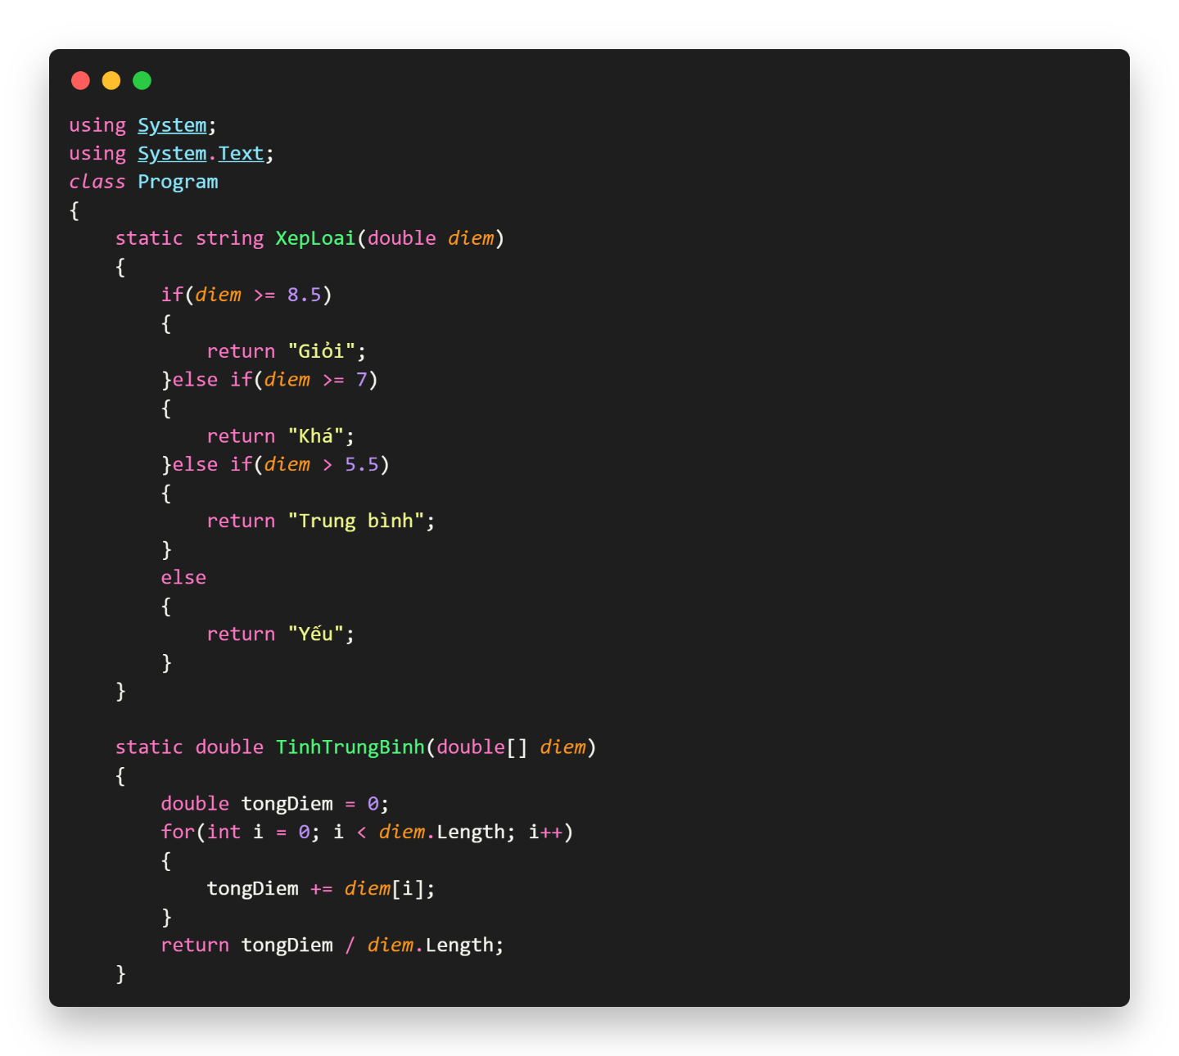
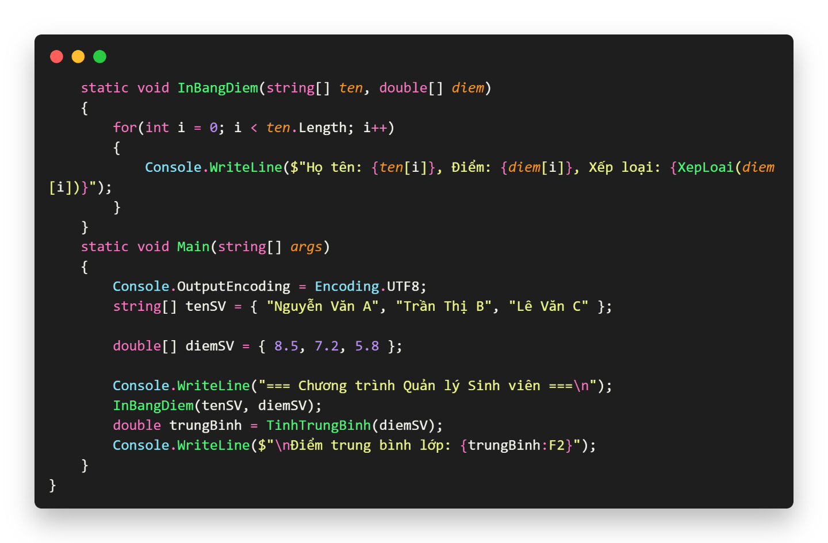

- Ảnh chụp màn hình Kết quả:

(Dán ảnh chụp màn hình của bạn vào đây. Kết quả phải hiển thị:

  - Bảng điểm với tên, điểm, xếp loại
  - Điểm trung bình)*
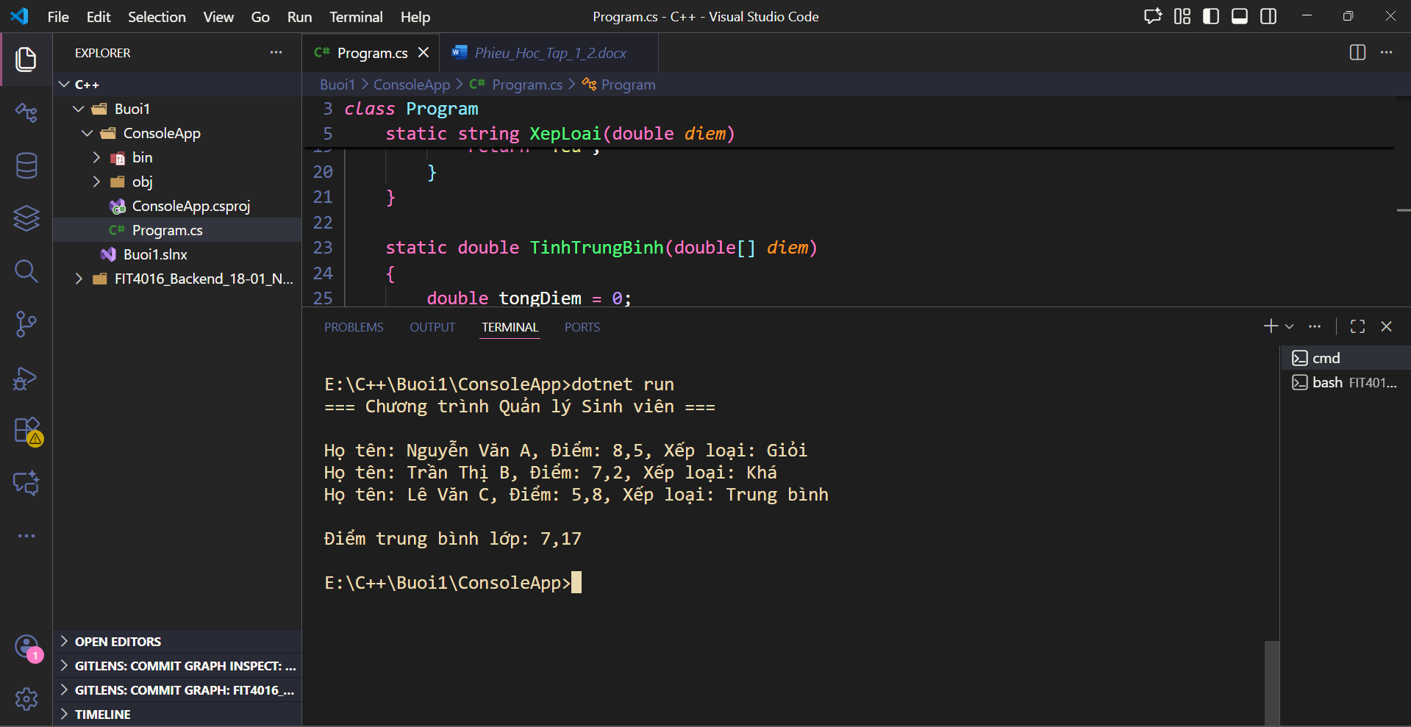

4. Câu hỏi Phản biện (Bắt buộc)
Một điều tôi chưa hiểu rõ:

(Ví dụ: "Tại sao phải chia code thành các hàm nhỏ? Có thể viết tất cả trong Main không?", "Sự khác biệt giữa hàm có return và hàm void là gì?")
Sự khác nhau khi truyền tham trị và tham chiếu là gì? Cách ứng dụng trong thực tế
PHIẾU HỌC TẬP C# [04] - LẬP TRÌNH HƯỚNG ĐỐI TƯỢNG
(OOP)
Họ và tên: Nguyễn Như Thành

Lớp: CNTT 18-01

1. Kiến thức cốt lõi (Các khái niệm OOP)
Hãy trả lời các câu hỏi sau:

1.1 Lớp (Class) và Đối tượng (Object):

- Lớp (Class) là gì?

Lớp (Class) là một khuôn mẫu hoặc một bản thiết kế định nghĩa các thuộc tính (dữ liệu) và hành vi (hàm/phương thức) chung của một nhóm các đối tượng.
- Đối tượng (Object) là gì?
- Đối tượng (Object) là một thực thể (Instance) cụ thể được tạo ra từ một Lớp.
- Đối tượng là một thực thể vật lý hoặc logic tồn tại trong bộ nhớ khi chương trình chạy và có các giá trị cụ thể cho các thuộc tính được định nghĩa trong Lớp.

- Mối quan hệ giữa Lớp và Đối tượng:
• Mối quan hệ là một-nhiều (One-to-Many).
• Lớp là cái tạo ra Đối tượng. Một lớp duy nhất có thể tạo ra nhiều đối tượng khác nhau.
• Lớp định nghĩa loại (Type) của đối tượng, còn Đối tượng là biến có kiểu dữ liệu là lớp đó

1.2 Các thành phần chính của một Lớp:

Thành phần | Ý nghĩa | Ví dụ
Property / Field | Thuộc tính hoặc Trường dữ liệu. Dùng để lưu trữ trạng thái hoặc đặc điểm của đối tượng | ten, tuoi, diem
Method | Hành vi hoặc Phương thức. Dùng để thực hiện các thao tác, tính toán hoặc thay đổi trạng thái của đối tượng | XepLoai(), TinhTrungBinh()
Constructor | Hàm tạo (Hàm khởi tạo). Một phương thức đặc biệt được gọi khi một đối tượng được tạo ra. Dùng để khởi tạo các giá trị ban đầu cho đối tượng | SinhVien(string ten, int tuoi)

2. Ví dụ thực hành (Bắt buộc)
Kịch bản: Bạn sẽ tái cấu trúc chương trình quản lý sinh viên từ PHT trước bằng cách tạo một Lớp SinhVien.

Code Khởi đầu:

using System;

// TODO 1: Định nghĩa Lớp SinhVien

class SinhVien

{

// TODO 2: Khai báo các properties (thuộc tính)

public string HoTen { get; set; }

public int Tuoi { get; set; }
public double Diem { get; set; }

// TODO 3: Viết Constructor (hàm khởi tạo)

// Hàm này được gọi khi tạo một đối tượng SinhVien mới

// Constructor có tên giống hệt tên lớp

public SinhVien(string hoTen, int tuoi, double diem)

{

// (Viết code khởi tạo của bạn tại đây)

// Gợi ý: HoTen = hoTen; Tuoi = tuoi; Diem = diem;

}

// TODO 4: Viết Method XepLoai() để trả về xếp loại

public string XepLoai()

{

// (Viết code của bạn tại đây)

// Gợi ý: Sử dụng this.Diem để truy cập điểm của sinh viên

}

// TODO 5: Viết Method HienThiThongTin() để in thông tin sinh viên

public void HienThiThongTin()

{

Console.WriteLine($"Tên: {HoTen}, Tuổi: {Tuoi}, Điểm: {Diem}, Xếp loại: {XepLoai()}"); }

}

class Program

{

static void Main()

{

Console.WriteLine("=== Quản lý Sinh viên (Sử dụng OOP) ===\n");

// TODO 6: Tạo các đối tượng SinhVien

// Gợi ý: SinhVien sv1 = new SinhVien("Nguyễn Văn A", 20, 8.5);

SinhVien sv1 = new SinhVien("Nguyễn Văn A", 20, 8.5);

SinhVien sv2 = new SinhVien("Trần Thị B", 21, 7.2);

SinhVien sv3 = new SinhVien("Lê Văn C", 19, 5.8);

// TODO 7: Gọi method HienThiThongTin() để in thông tin

sv1.HienThiThongTin();

sv2.HienThiThongTin();

sv3.HienThiThongTin();

// TODO 8: (Tùy chọn) Tính trung bình điểm của 3 sinh viên

double diemTB = (sv1.Diem + sv2.Diem + sv3.Diem) / 3;

Console.WriteLine($"\nĐiểm trung bình lớp: {diemTB:F2}");
}

}

3. Yêu cầu Bằng chứng (Proof of Work)
- Code đã hoàn thiện:

(Dán code của bạn vào đây)
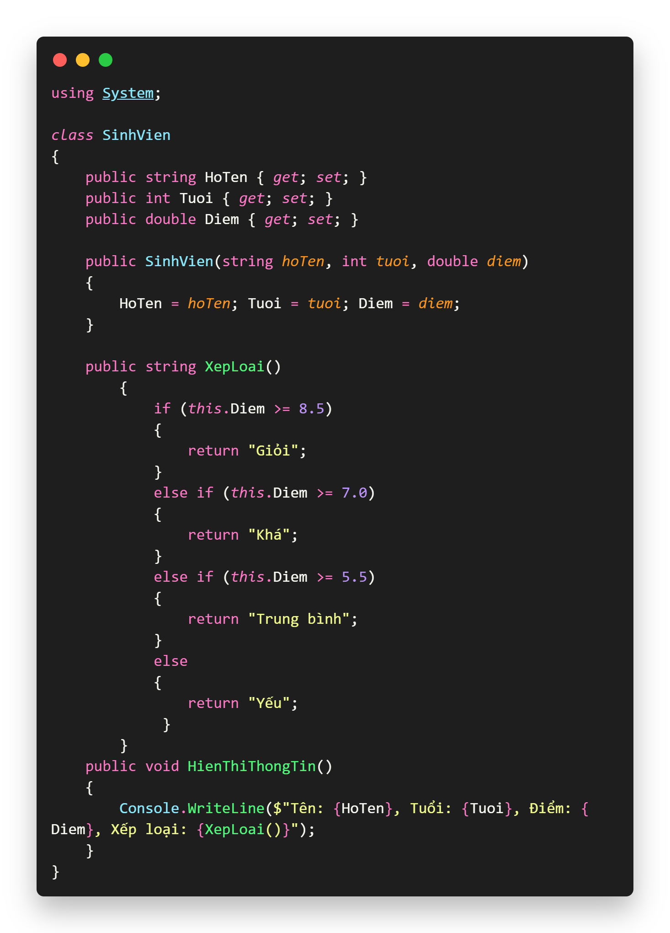
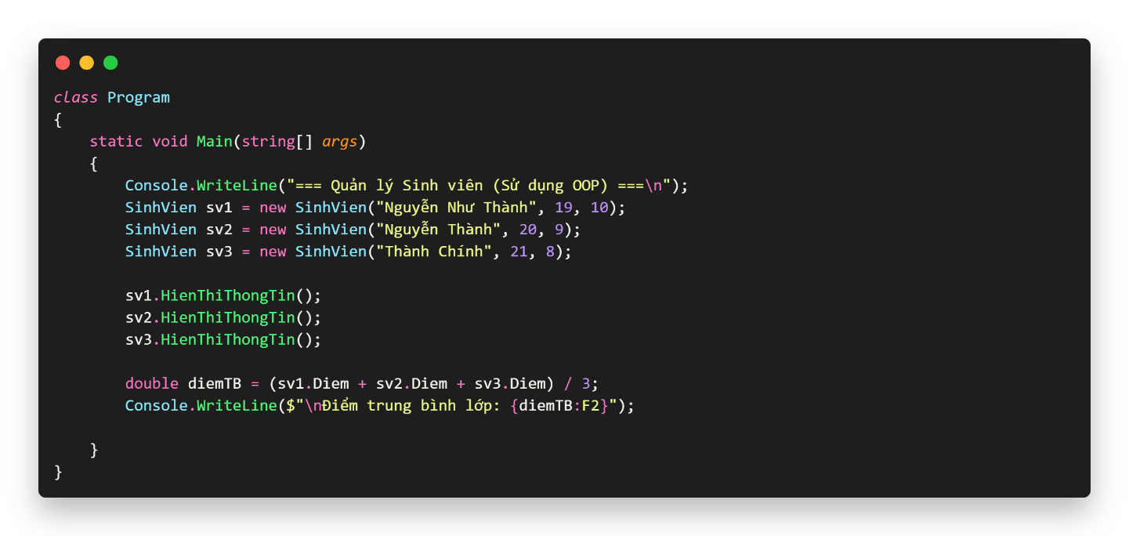

- Ảnh chụp màn hình Kết quả:

(Dán ảnh chụp màn hình của bạn vào đây. Kết quả phải hiển thị:

  - Thông tin của 3 sinh viên (tên, tuổi, điểm, xếp loại)
  - Điểm trung bình)*
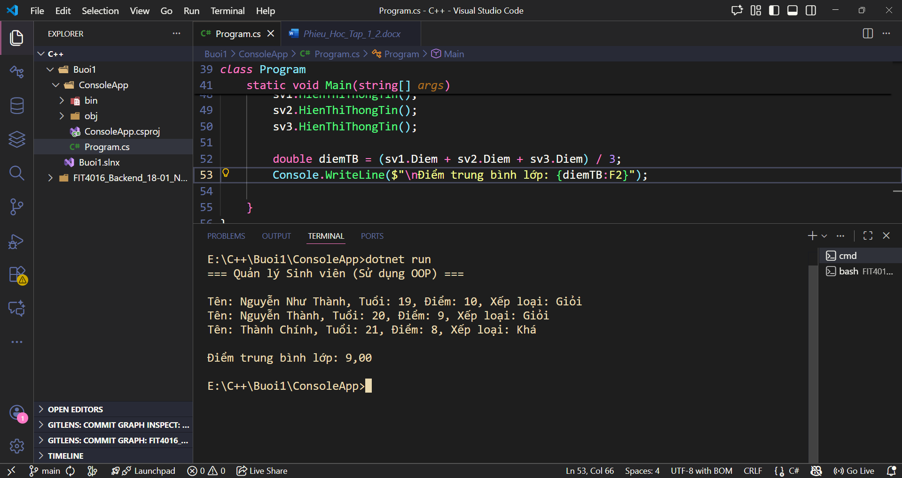

4. Câu hỏi Phản biện (Bắt buộc)
Một điều tôi chưa hiểu rõ:

(Ví dụ: "Tại sao phải dùng OOP? Có thể chỉ dùng function không?", "Constructor là gì? Tại sao cần nó?", "Sự khác biệt giữa public và private là gì?")

Câu hỏi: Tính kế thừa và tính trừu tượng là 2 tính chất của hướng đối tượng làm sao để phân biệt 2 tính này một cách rõ ràng nhất ?

